**PHÁT TRIỂN PHẦN MỀM CHO THIẾT BỊ DI ĐỘNG**

##### GV LT:



**BÁO CÁO ĐỒ ÁN**

**Tên đồ án: Ứng dụng album ảnh**

**MSSV 1:** 18120546 - **Họ tên:** Mai Thiện Tâm

**MSSV 2:** 18120562 **- Họ tên:** Đặng Minh Thành

**MSSV 3:** 18120572 - **Họ tên:** Cao Huy Thiện **(Nhóm trưởng)**

**MSSV 4:** 18120576 - **Họ tên:** Nguyễn Hữu Thịnh

**MSSV 5:** 18120589 - **Họ tên:** Hồ Hoàng Việt Tiến

Họ tên giáo viên vấn đáp: ....................................................

C:\Users\tdqua_000\Dropbox\SS-Slides\DeCuong-CDIO\Template CDIO v4.2\Templates\Hinh anh\LogoTruong.pngBộ môn Công nghệ phần mềm Khoa Công nghệ thông tin

Đại học Khoa học tự nhiên TP HCM

**1**

**TỰ ĐÁNH GIÁ ĐỒ ÁN**

Điểm tự đánh giá cho toàn đồ án: … / **10**. (Bắt buộc)

**Chú ý**: Giáo viên vấn đáp sẽ từ chối đánh giá nếu không có điểm tự đánh giá.Sử dụng các tiêu chí đánh giá ở trang sau để tự đánh giá.

**Các tiêu chí đánh giá**

**10**:**Xuất sắc**, thể hiện năng lực và khả năng tự tìm hiểu. Thể hiện khao khát tri thức thông qua thời gian và công sức đầu tư cho dự án. Để ý tới tính tiện dụng, hiệu năng và tốc độ, thẩm mĩ của chương trình. Đề xuất được cải tiến hoặc ý tưởng mới. Giải pháp có độ khó thực hiện cao, tốn nhiều thời gian và công sức thực hiện.

**9.5**:**Thẩm mĩ** tốt, **hiệu năng** và **tốc độ** ổn định. Có độ tiện dụng. Giái pháp có độ **khó và phức tạp tương đối.** Không tốn quá nhiều thời gian và công sức để thực hiện.

**9**:Thực hiện **> 4** chức năng có độ khó và phức tạp cao. Có chú ý đến tính tiện dụng khi sử dụng. Xử lí tốt lỗi và các ngoại lệ.Có tính **thẩm mĩ**.

**8.5**:Thực hiện **> 4** chức năng có độ khó và phức tạp cao. Có chú ý đến tính tiện dụng khi sử dụng.

**8**:Thực hiện **3-4** chức năng có độ **khó** và **phức tạp** cao.

**7.5**:Thực hiện **1-2** chức năng có độ **khó** và **phức tạp** cao.

**7**:Thực hiện > 6 chức năng không phức tạp. **Xử lí tốt lỗi và ngoại lệ**.

**6.5**:Thực hiện > 6 chức năng không phức tạp. Xử lí tốt luồng sự kiện chính, **còn một số lỗi** và **ngoại lệ**chưa xử lí.

**6**:Thực hiện từ **5-6** chức năng không phức tạp((Luồng sự kiện chính – chưa xử lí lỗi và ngoại lệ).

* 1. : Thực hiện được **3-4** chức năngkhông phức tạp((Luồng sự kiện chính – chưa xử lí lỗi và ngoại lệ).

**5**:Thực hiện được **1-2** chức năng cơ bản (**Luồng sự kiện chính – chưa xử lí lỗi và ngoại lệ**). **4**:Thực hiện chức năng chính yếu thì **chương trình văng**.

**3**:Giao diện **đầy đủ các màn hình** nhưng không có chức năng nào thực hiện được.

**2**:**Biên dịch thành công**. Một màn hình trống trơn. Ngoài ra không đi đâu được hết, không làm gì được.

**1**: Không biên dịch được.

**0**: Sử dụng mã nguồn không phải của mình mà không ghi rõ trong báo cáo.

**1.1**

**Mô tả dự án**

1. **Tên của dự án**:

Ứng dụng Album ảnh.

1. **Môi trường thực thi**:

Hệ điều hành android.

1. **Mục tiêu của chương trình**:

(Mô tả ngắn gọn chức năng chính của chương trình trong 1-2 câu. Ví dụ Phần mềm quản lý chi tiêu, Game bóng đá, Phần mềm tra cứu thông tin, Hỗ trợ người khiếm thị đọc bảng quảng cáo…)

Phần mềm hỗ trợ quản lý ảnh.

##### Lý do ra đời của dự án:

(Xuất phát từ nhu cầu, vấn đề gì trong thực tế cuộc sống khiến bạn muốn viết ứng dụng để giải quyết? Bạn hi vọng nó sẽ giải quyết được vấn đề gì hoặc mong đợi nó sẽ mang lại điều tốt đẹp gì?)

##### Các phần mềm có chức năng tương tự hoặc có liên quan

(Với mỗi phần mềm, cho biết tên và một số đặc điểm của chức năng, xin nêu luôn nhận xét của riêng bạn là phần mềm này chức năng vừa liệt kê ra có ưu điểm và nhược điểm gì).

##### Điểm khác biệt của chương trình

( Điểm mới ở đây có thể là cải tiến một chức năng đã có hoặc tự đề xuất một chức năng mới)

### 1.2

**Đóng góp của các thành viên cho dự án**

##### Tỉ lệ đóng góp

(Chỉ sử dụng các tỉ lệ sau đây: 10-0, 9-1, 8-2, 7-3, 6-4. **Không** sử dụng tỉ lệ 5-5). Đúng, bạn phải xác định được ai là người đóng góp xứng đáng chứ không thể cào bằng.

|  |  |  |  |
| --- | --- | --- | --- |
| **STT** | **MSSV** | **Họ và tên** | **Tỉ lệ** |
| 01 | 18120546 | Mai Thiện Tâm | 20% |
| 02 | 18120562 | Đặng Minh Thành | 20% |
| 03 | 18120572 | Cao Huy Thiện | 20% |
| 04 | 18120576 | Nguyễn Hữu Thịnh | 20% |
| 05 | 18120589 | Hồ Hoàng Việt Tiến | 20% |
|  | | **Tổng:** | 100% |

##### Chi tiết các công việc đã thực hiện

(Xin chú ý đây là môn học phát triển ứng dụng cho thiết bị di động, những bạn chỉ phụ trách những việc không chính yếu như là thiết kế giao diện, thiết kế cơ sở dữ liệu, viết báo cáo, thực hiện code review, thực hiện test, chạy thử chương trình sẽ được đánh giá là chưa tham gia đồ án ở mức cần thiết). Tất nhiên không phải là những công việc trên không cần phải liệt kê. Những bạn không lập trình một chức năng nào hoặc chức năng đó mức độ quá bình thường sẽ được coi là không đủ điều kiện để qua được môn này.

|  |  |  |  |  |
| --- | --- | --- | --- | --- |
| **STT** | **SV thực hiện** | **Tên chức năng / công việc** | **Chú ý** |  |
| 1 | Mai Thiện Tâm | Showslide(Trình chiếu các ảnh trong một album) |  |
|  |  |  |  |
|  | Đặng Minh Thành | Tạo database |  |
|  | Đặng Minh Thành | Hiển thị danh sách các ảnh, video trong một album. |  |
|  | Đặng Minh Thành | Chọn và xem ảnh lớn (toàn màn hình). |  |
|  | Đặng Minh Thành | Chụp ảnh và lưu vào album |  |
|  | Đặng Minh Thành | Xóa 1 ảnh khi đang xem toàn màn hình. |  |
|  | Đặng Minh Thành | Hỗ trợ lấy thông tin cho chức năng xem thông tin. |  |
|  | Đặng Minh Thành | Làm ½ báo cáo. |  |
|  | Đặng Minh Thành | Tham gia thiết kế giao diện. |  |
|  | Đặng Minh Thành | Tham gia tester, sửa lỗi. |  |
|  | Cao Huy Thiện | Thay đổi background của ứng dụng |  |
|  | Cao Huy Thiện | Xoay ảnh |  |
|  | Cao Huy Thiện | Dán sticker vào ảnh |  |  |
|  | Cao Huy Thiện | Xem thông tin 1 ảnh |  |  |
|  | Cao Huy Thiện | Dialog xóa ảnh. |  |  |
|  | Cao Huy Thiện | Làm ½ báo cáo. |  |  |
|  | Cao Huy Thiện | Tham gia tester, sửa lỗi. |  |  |
|  | Nguyễn Hữu Thịnh | Xem danh sách các album ảnh. |  |  |
|  | Nguyễn Hữu Thịnh | Thêm album ảnh |  |  |
|  | Nguyễn Hữu Thịnh | Xóa album ảnh (1 hoặc nhiều cùng lúc) |  |  |
|  | Nguyễn Hữu Thịnh | Đổi tên album ảnh |  |  |
|  | Nguyễn Hữu Thịnh | Xóa cùng lúc nhiều ảnh. |  |  |
|  | Nguyễn Hữu Thịnh | Di chuyển, thêm ảnh từ album này vào album khác.. |  |  |
|  | Nguyễn Hữu Thịnh | Chọn và xem video lớn (toàn màn hình). |  |  |
|  | Nguyễn Hữu Thịnh | Quay video và lưu vào một album. |  |  |
|  | Nguyễn Hữu Thịnh | Tham gia thiết kế giao diện. |  |  |
|  | Nguyễn Hữu Thịnh | Tham gia tester, sửa lỗi |  |  |
|  | Hồ Hoàng Việt Tiến | Filter |  |  |
|  | Hồ Hoàng Việt Tiến | Làm ½ power point |  |  |

ĐH Khoa học tự nhiên TP HCM | Bộ môn Công nghệ phần mềm

**6**

|  |  |  |  |
| --- | --- | --- | --- |
|  | Hồ Hoàng Việt Tiến | Thiết kế giao diện. |  |
|  |  |  |  |

**1.3**

**Thông tin cần thiết để thực thi chương trình**

(Liệt kê các thông tin cần phải biết để có thể thực thi được chương trình như: cách cài đặt, chuẩn bị môi trường, các tài khoản cần có để login vào hệ thống, tên của CSDL, phần mềm cần cài đặt thêm để chương trình bạn có thể chạy được…)

Phiên bản chạy được trên android:

Chạy tốt nhất trên:

Môi trường lập trình: android studio

# C:\Users\tdqua_000\Desktop\checklist (1).jpg2

## CÁC CHỨC NĂNG ĐÃ THỰC HIỆN

***Hướng dẫn***

Với mỗi chức năng của chương trình mà các bạn liệt kê bên dưới,

* + - *Viết mô tả ngắn gọn cho biết chức năng này cụ thể làm gì (1-3 câu).*
    - *Chụp ảnh màn hình minh họa với dữ liệu cần thiết để người xem hiểu được khái quát nó làm gì, đừng để màn hình trống trơn. Đôi khi chỉ cần một hình chụp của một thời điểm thuộc giai đoạn xử lí / cảnh game nào đó. Nếu cần nhiều hơn 1 hình, cứ chụp. Điều này sẽ giúp giáo viên hình dung rõ hơn chức năng này làm gì. Ví dụ màn hình đăng nhập sẽ có sẵn tên đăng nhập admin và mật khẩu, màn hình tra cứu sẽ có sẵn kết quả tra cứu của một nhân viên nào đó, màn hình báo cáo có sẵn kết quả báo cáo của một tháng…*
    - *Nên show những hình chức năng chính ra trước, các màn hình phụ sau, đừng lúc nào cũng show*

màn hình đăng nhập rồi chào mừng game rồi credit và high score hoặc các bạn rất hay show màn hình chào mừng của chương trình rồi about rồi mới tới các chức năng chính. Điều này là không nên.

* + - *Sử dụng cách mô tả case study, cho biết luồng sự kiện chính của màn hình này là gì (người dùng*

nhập / thao tác cái gì, kết quả màn hình sẽ hiển thị / trả ra kết quả gì)

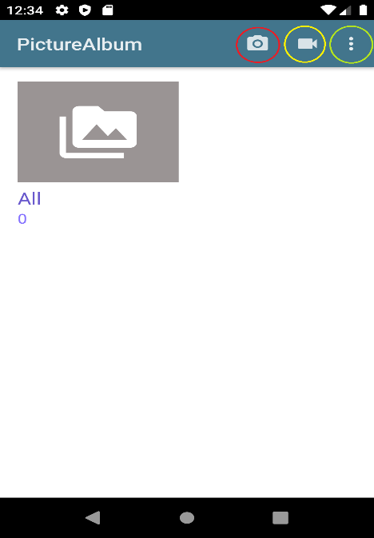

*(Ảnh màn hình chính của ứng dụng. Trong đó, biểu tượng khoanh màu đỏ là nút chụp ảnh, biểu tượng khoanh màu vàng là quay video, biểu tương khoanh màu xanh lá để hiện các tuỳ chọn khác )*

### 2.1

**Tên chức năng thứ nhất**

(Mô tả ngắn gọn cho chức năng.

Chụp ảnh và chọn lưu vào database hoặc không lưu

Hình chụp có chú thích cho biết hình đang minh họa cho cái gì. Ví dụ: Rockman đang bắn vào một quái vật, Tra cứu nhân viên với tên, Bảng thống kê doanh thu tháng 10, Danh sách người chơi cao điểm nhất…)

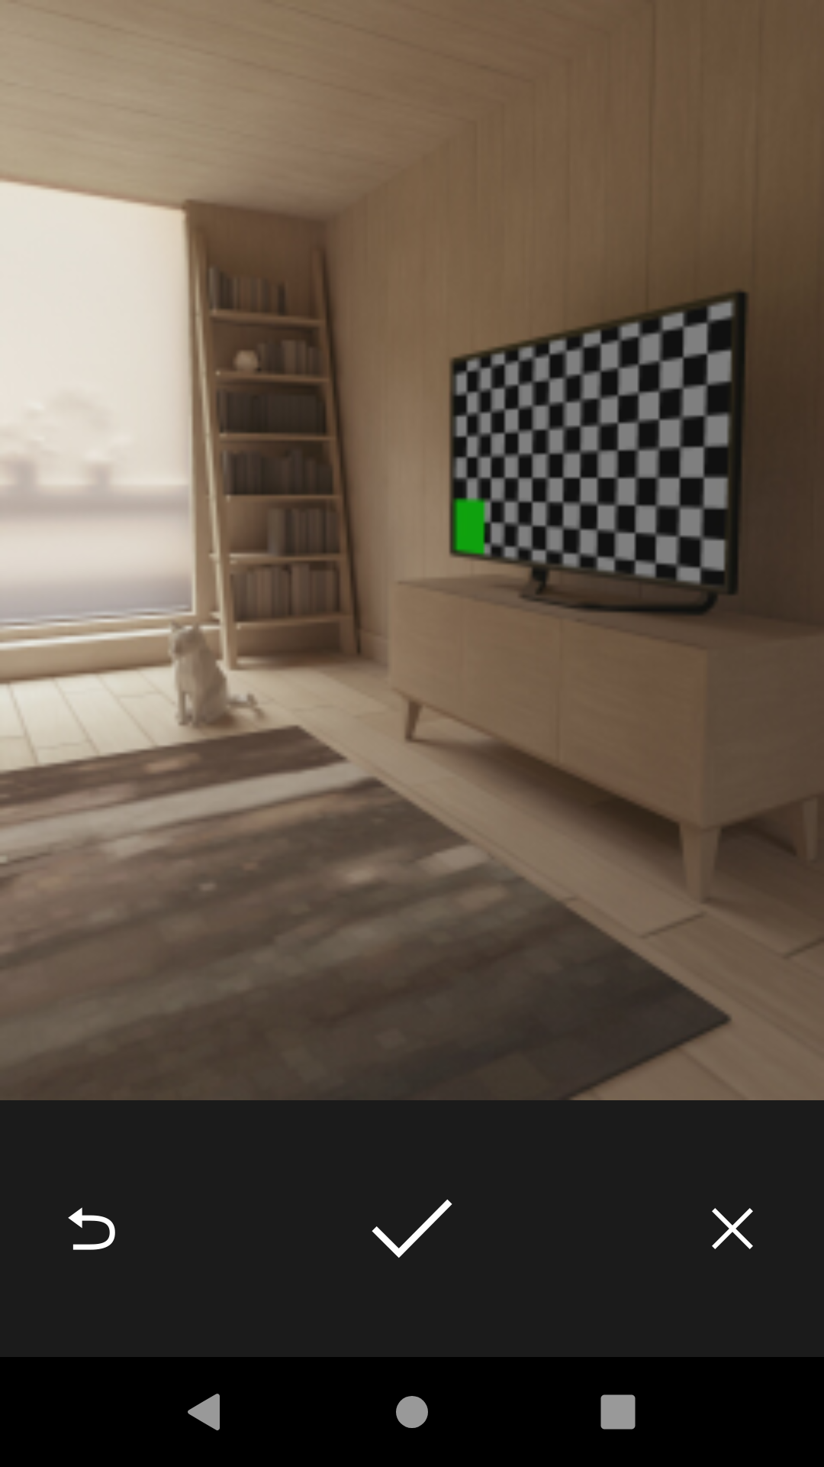

Luồng sự kiện chính: cho biết người dùng có thể làm gì ở màn hình này, kết quả xử lí có thể có)

Người dùng có thể click vào biểu tượng chụp ảnh trên góc phải màn hình chính. Sau đó có phím chụp ảnh. Sau khi người dùng chụp xong có thể click nút V để lưu vào database hoặc click phím X để hủy bỏ ảnh

### 2.2

**Tên chức năng thứ hai**

Tạo anlbum ảnh

**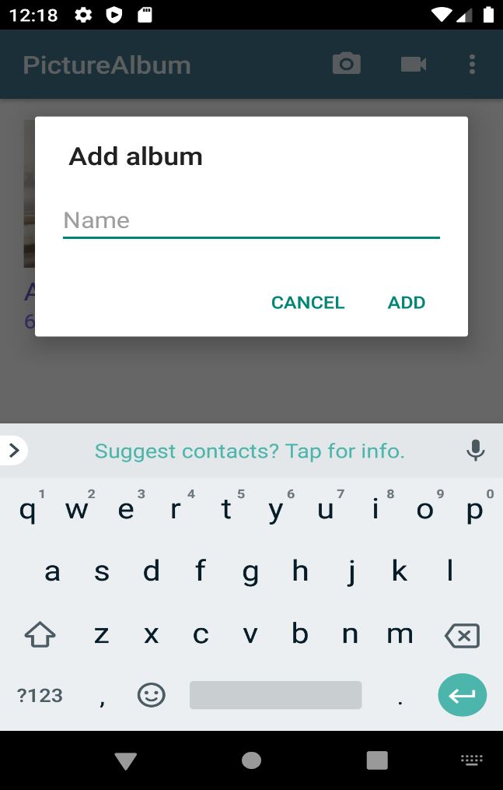**

Luồng sự kiện chính:

**2.3**

**Tên chức năng thứ ba**

Trình chiếu ảnh

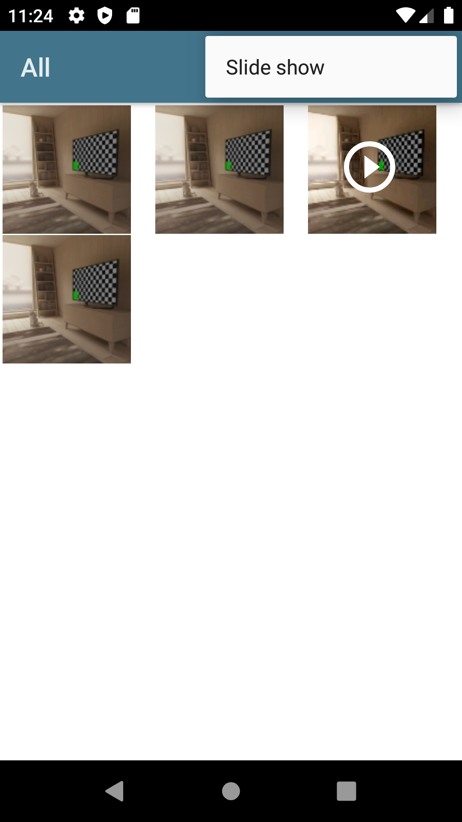

(Ảnh: Sau khi chọn 1 album, click vào nút 3 chấm góc phải sẽ hiện ra nút slide show)

Luồng sự kiện chính: Sau khi click vào nút ba chấm trên màn hình chính của 1 anlbum,rồi chọn slide show các ảnh trong album tự động phóng to và sau 3s sẽ chuyên sang ảnh tiếp theo. Thực hiện cho đến khi người dùng click vào nơi bất kì trên màn hình trình chiếu.

**2.4**

**Tên chức năng**

Dán sticker lên ảnh và lưu ảnh mới sau khi đã thêm sticker vào database

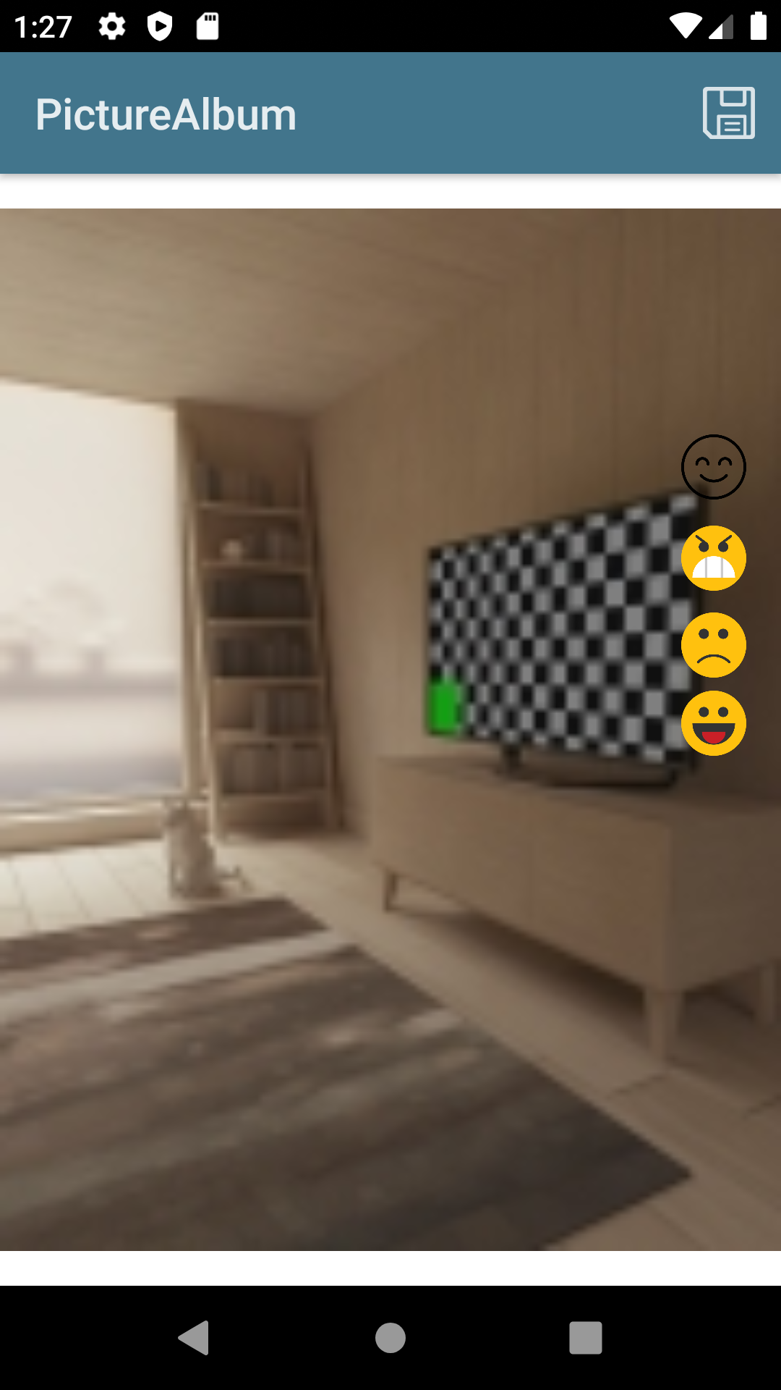

Luồng sự kiện chính: sau khi người dùng chọn 1 ảnh-> click ba chấm-> click repair rồi chọn sticker. Góc phải sẽ có 1 biểu tượng khuôn mặt, click vào sẽ xổ ra các sticker, người dùng chọn sticker và có thể kéo đến vị trí mình muốn trên màn hình, sau đó có thể bấm nút lưu góc phải vào database

**2.5**

**Tên chức năng**

Filter

Luồng sự kiện chính: Chọn ... sau đó màn hình sẽ xổ ra 1 loạt filter để thay đổi ảnh

**2.6**

**Tên chức năng**

Rotate (Xoay ảnh)

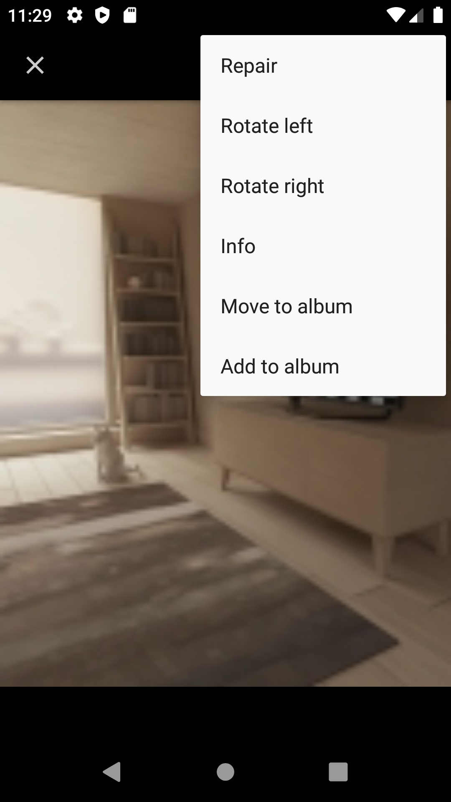

(Đây là màn hinhd khi phóng lớn 1 ảnh bất kì,sau đó click nút 3 chấm góc phải)

Luồng sự kiện chính: Sau khi click vào 1 ảnh bất kì->nút 3 chấm góc phải-> màn hình sẽ có 2 nút rotate left và rotate right tương ứng cho chức năng xoay trái, phải. Sau khi xoay tới vị trí mong muốn, lưu lại ảnh mới vào database

**2.7**

**Tên chức năng**

Set background (Chọn màu nền cho ứng dụng)

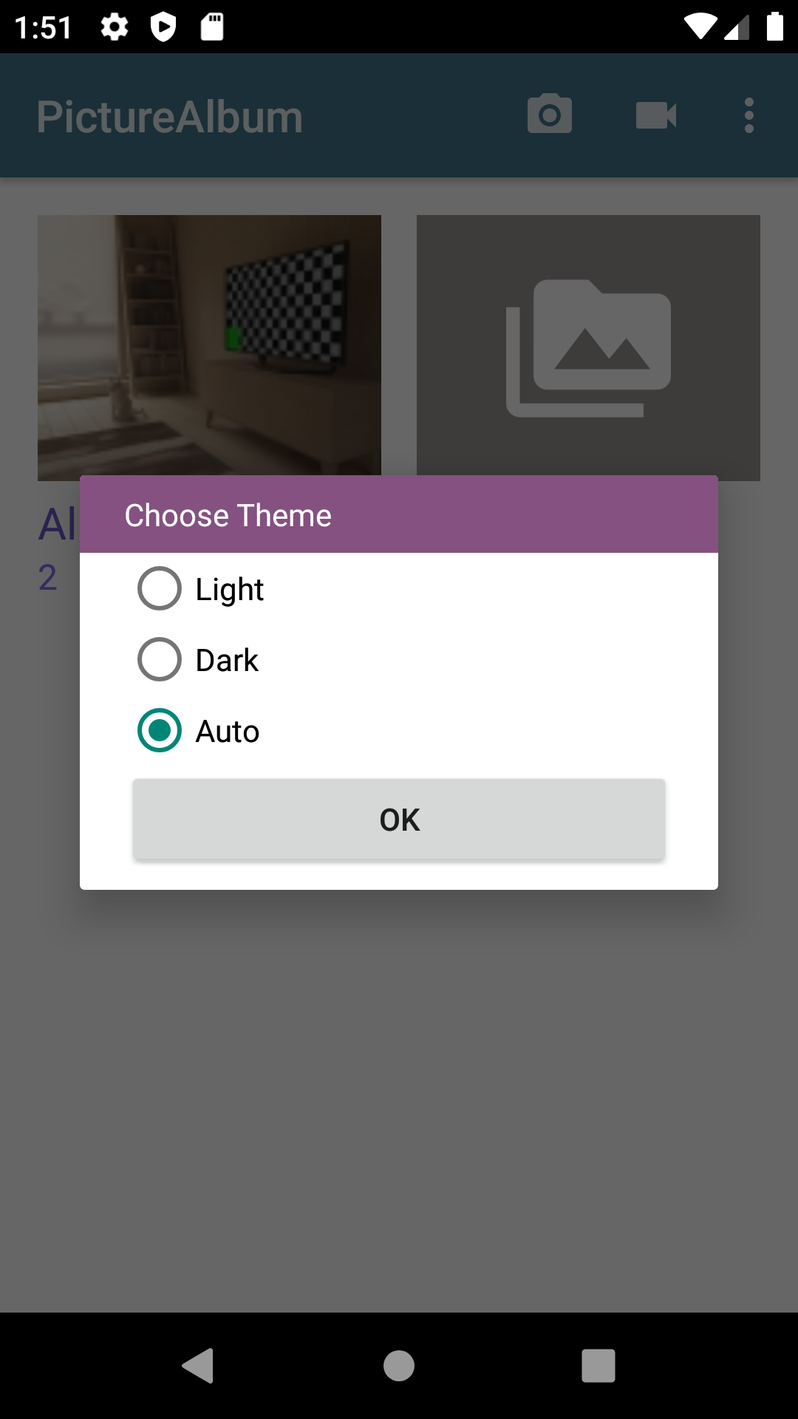

Luồng sự kiện chính: sau khi người dùng nhấn vào phím ba chấm trên góc trái màn hình chính và chọn set Backround, 1 dialog sẽ hiện ra cho phép người dùng chọn màu Backround ứng dụng gồm 3 màu dark(đen), light(trắng), auto(sẽ dựa vào thời gian hiện tại, nếu là ban đêm thì sẽ là dark, ngày là light)

**2.8**

**Tên chức năng**

Delete(Xoá 1 ảnh)

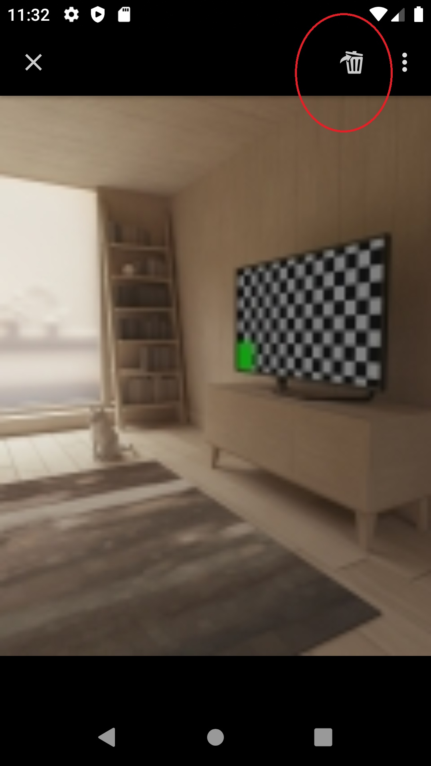

(Anh: Biểu tượng xoá là biểu tượng sọt rác khoanh đỏ)

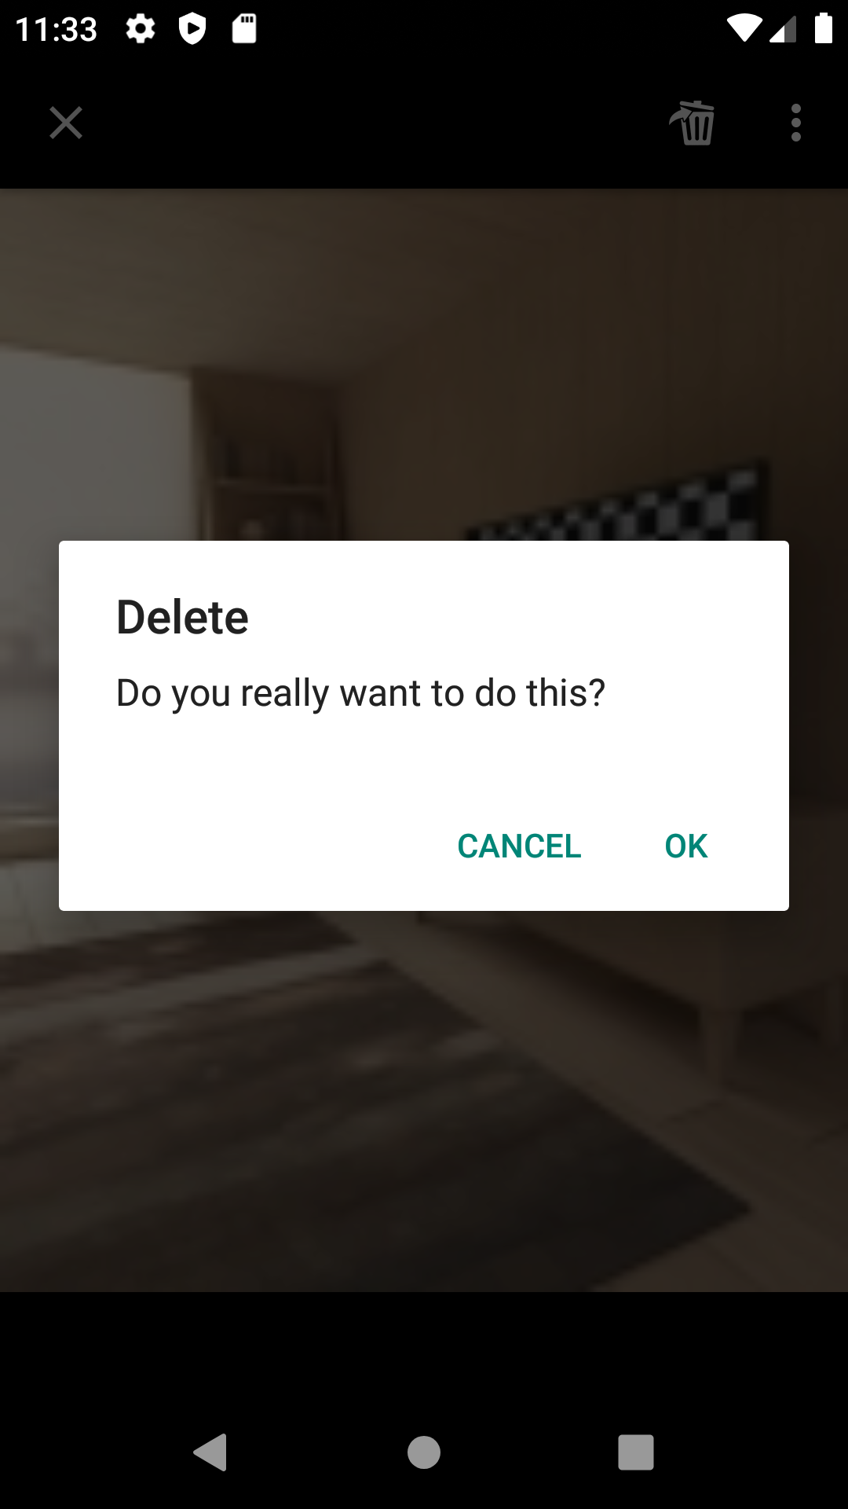

(Ảnh: Dialog hỏi bạn có thật sự muốn xoá không)

Luồng sự kiện chính: Sau khi chọn 1 ảnh bất kì, nếu chọn nút ba chấm góc phải và chọn delete, màn hình sẽ hiện 1 dialog delete hỏi liệu người dùng có thật sự muốn xoá ảnh không, nếu chọn ok thì sẽ xoá ảnh khỏi database, còn chọn cancel thì sẽ không xoá.

**2.9**

**Tên chức năng**

Xoá nhiều ảnh

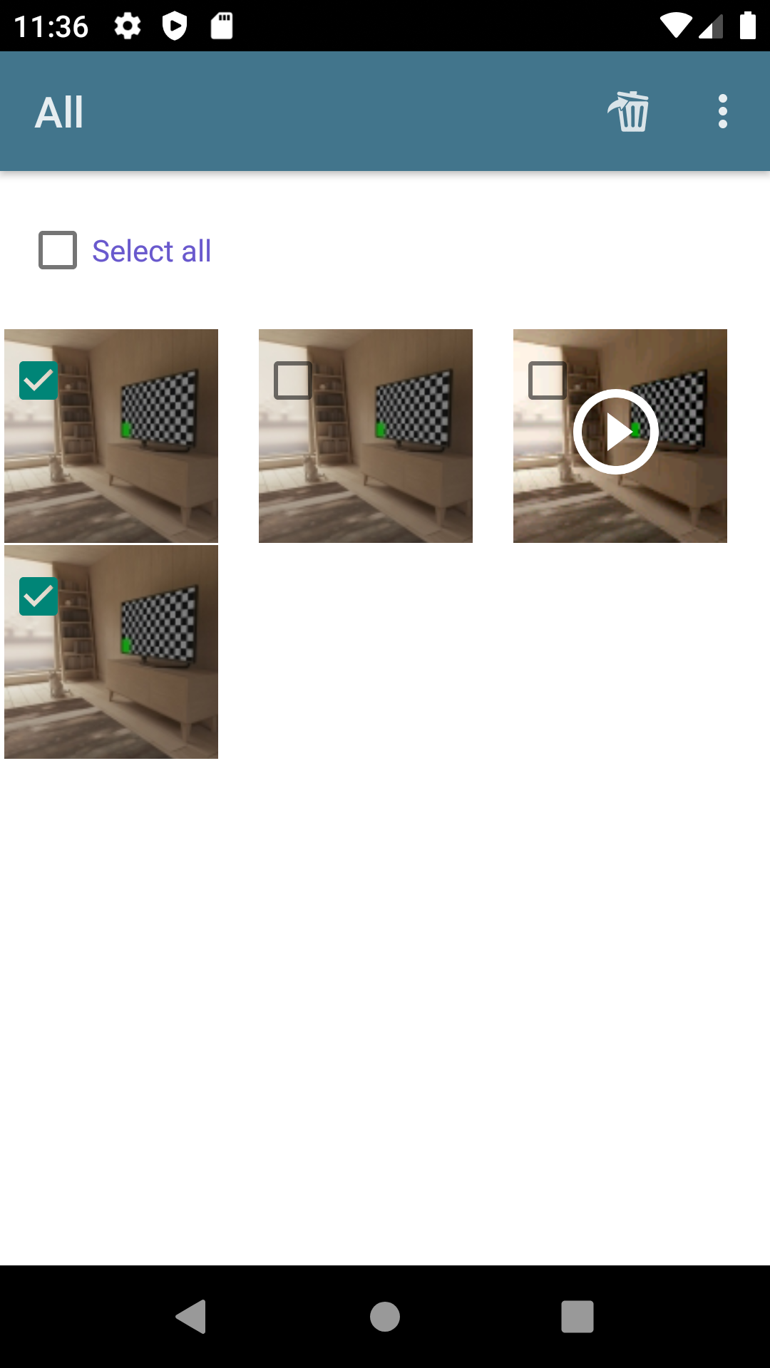

**2.10**

**Tên chức năng**

Xoá 1 album

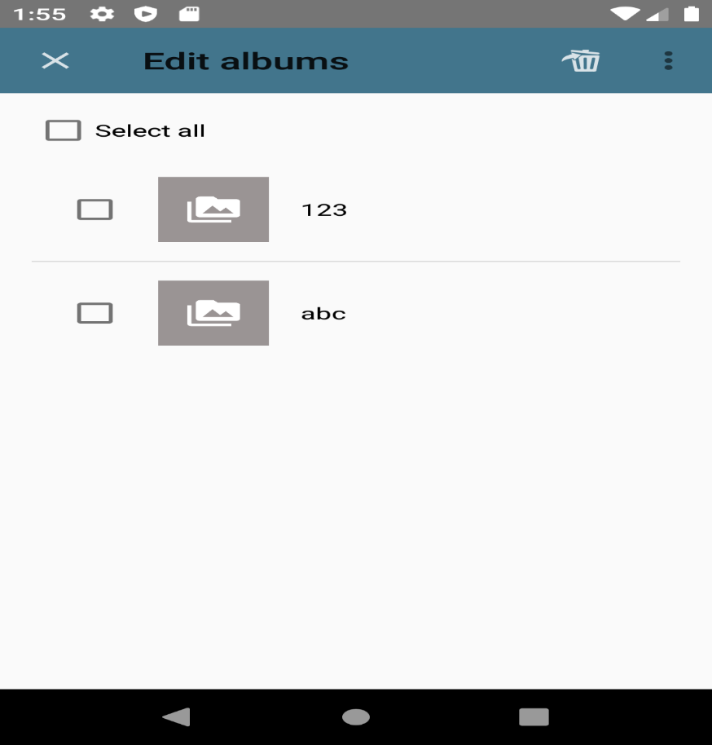

(Màn hình chọn album để chỉnh sửa)

Luồng sự kiện chính: trên màn hình chính của 1 album, chọn edit, sau đó tick các ảnh muốn xoá -> click biểu tượng delete để xoá các ảnh đã chọn

**2.12**

**Tên chức năng**

Đổi tên 1 album

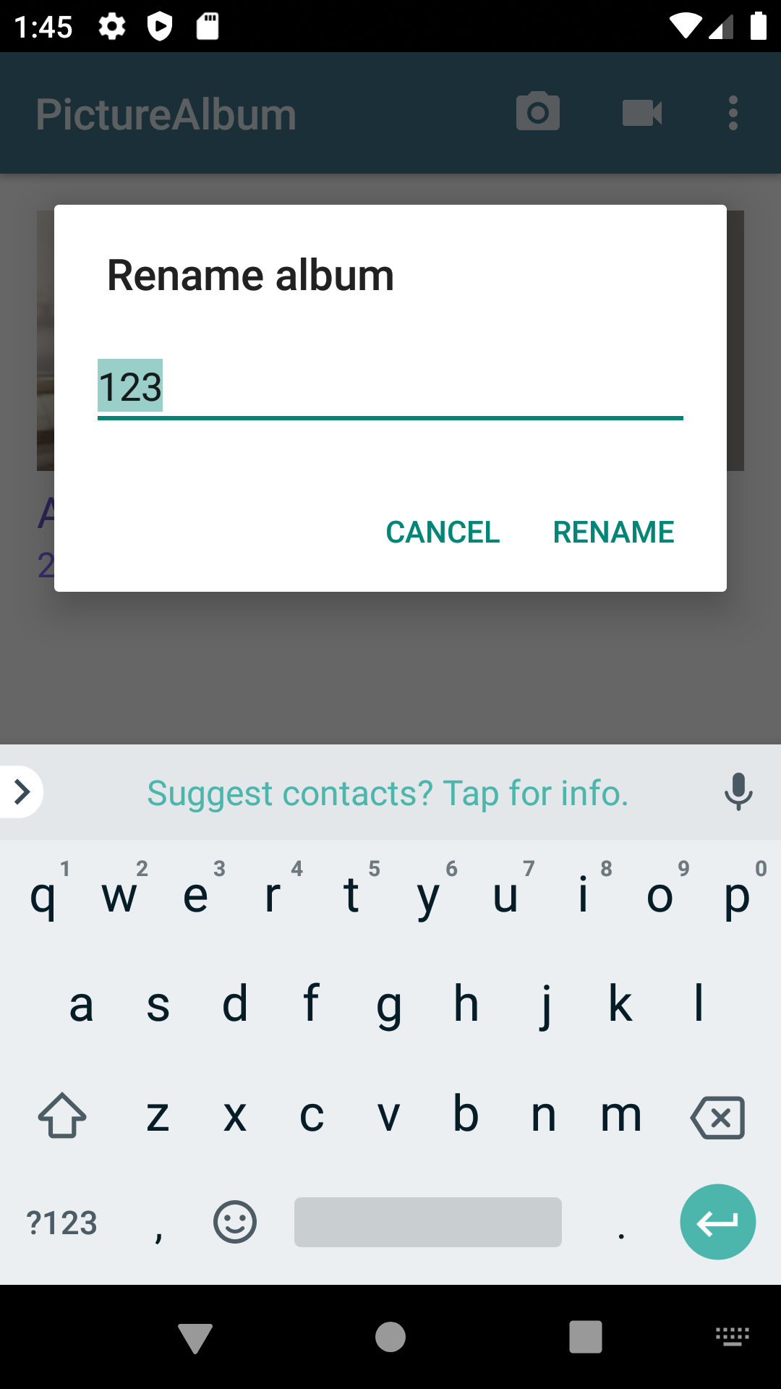

(Ảnh: Màn hình đổi tên album)

Luồng sự kiện chính: Ta bấm nút ba chấm góc phải màn hình chính-> edit -> chọn album-> chọn rename ->đổi tên mình muốn và click rename

**2.13**

**Tên chức năng**

Info 1 ảnh

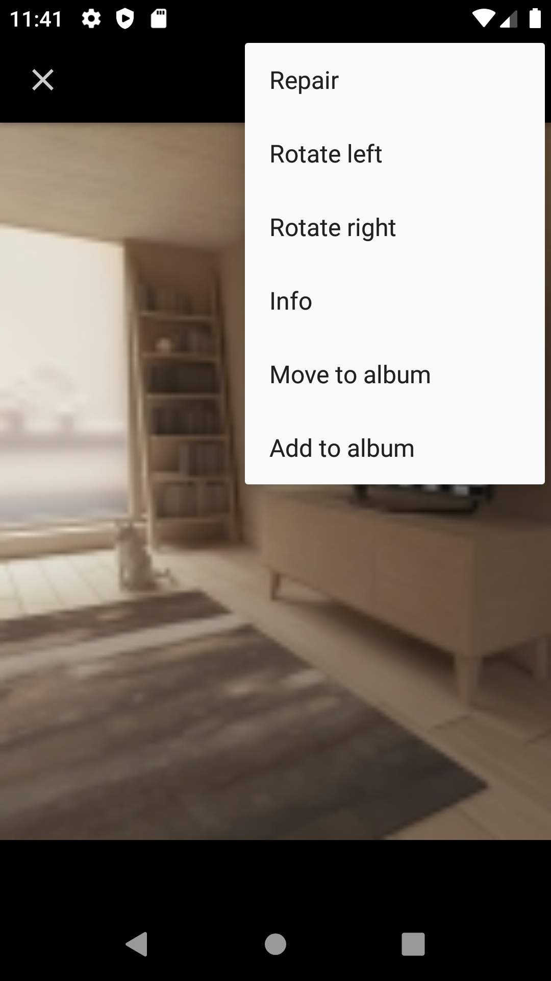

(Ảnh: Sau khi chọn nút ba chấm góc phải sẽ hiển thị lựa chọn info)

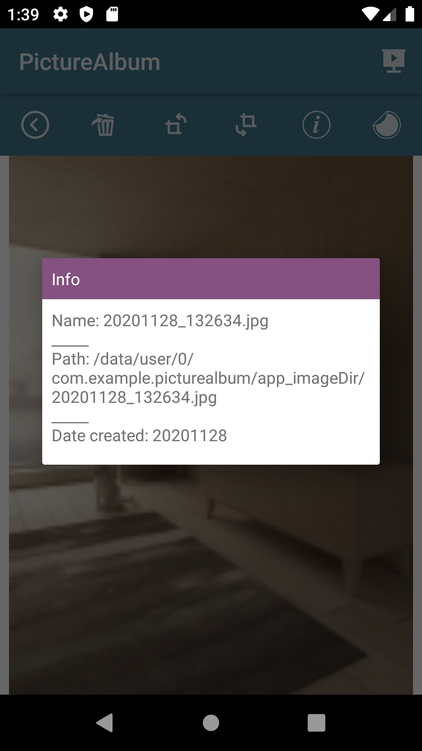

(Ảnh: Dialog để hiển thị info)

Luồng sự kiện chính: Sau khi chọn 1 ảnh, trong giao diện phóng to ảnh, ta chọn nút 3 chấm góc phải-> chọn info. Khi đó 1 dialog chứa thông tin về hình ảnh sẽ hiện ra

**2.14**

**Tên chức năng**

**Quay video**

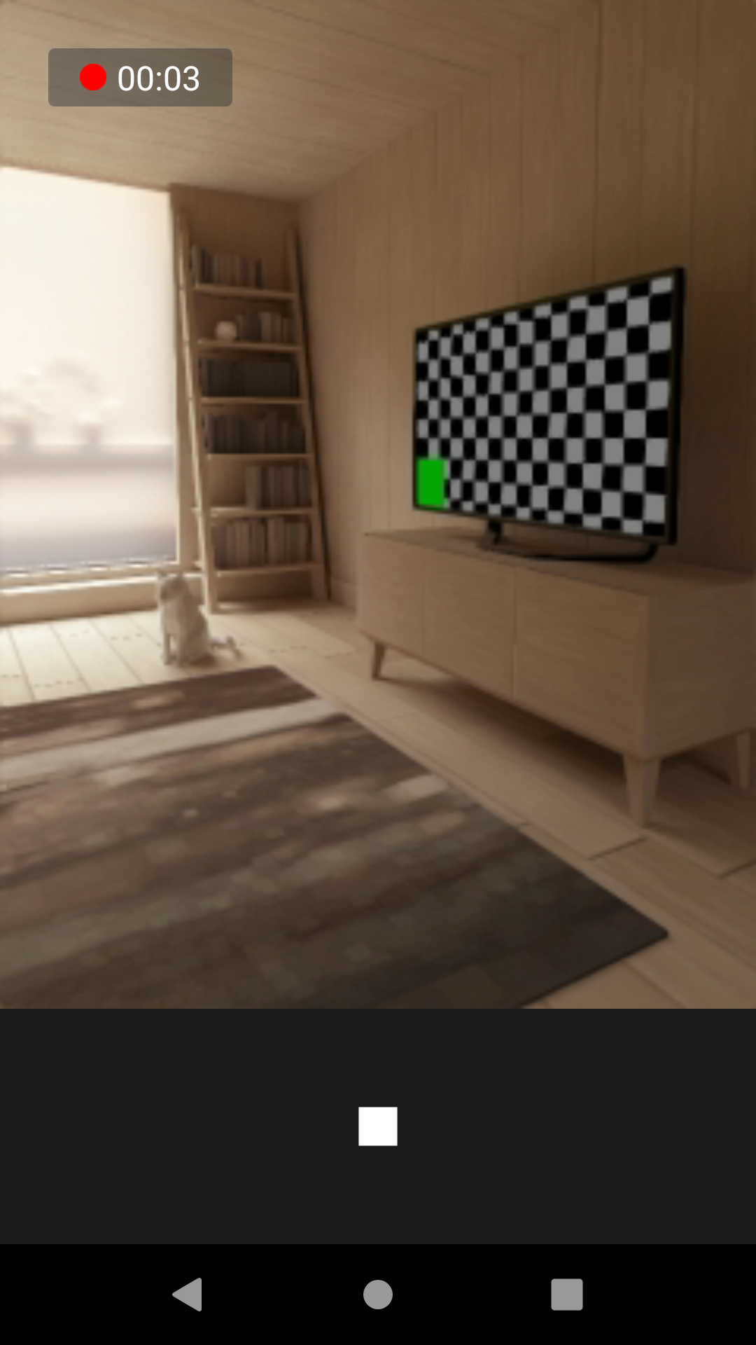

(Hình ảnh video đang được quay)



(Anh sau khi bấm nút dừng quay)

**2.15**

**Move to album**

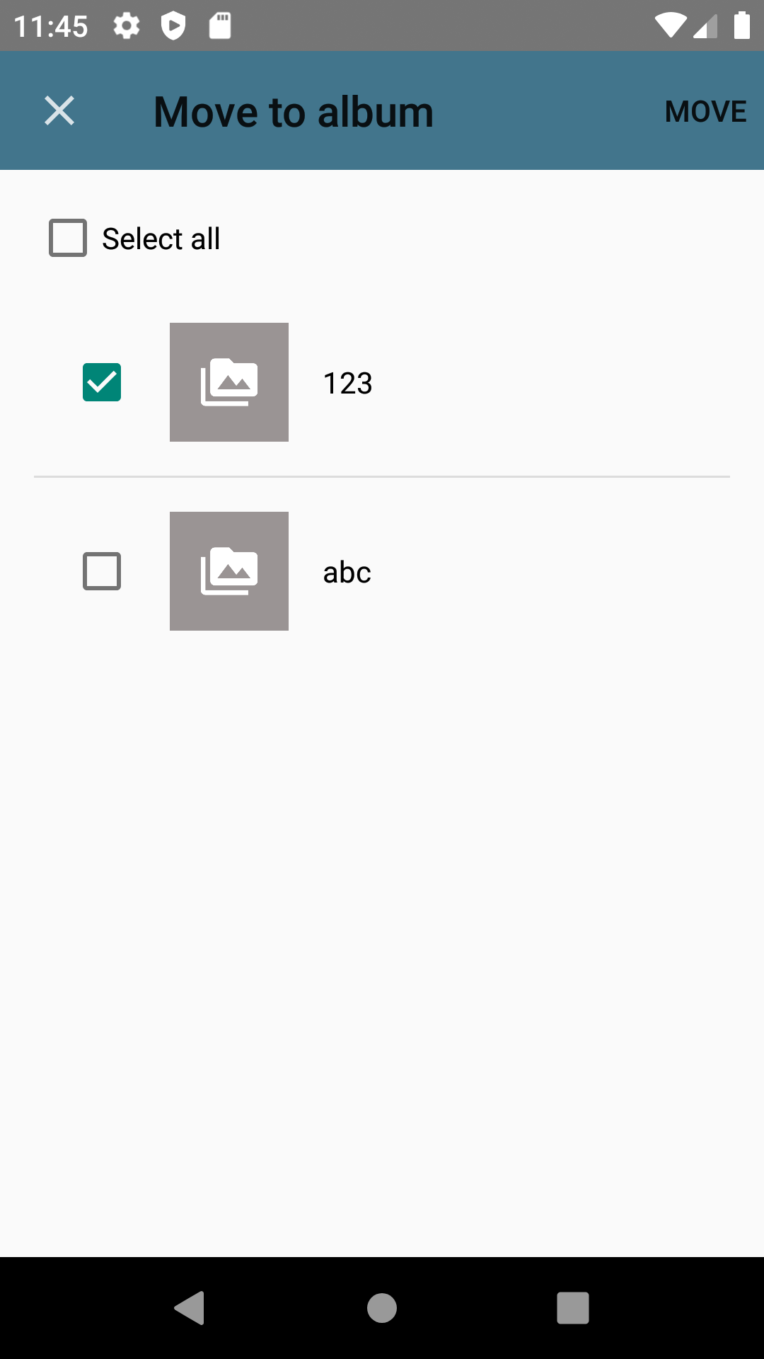

(Ảnh chọn album để di chuyển ảnh đang chọn đến album đó)

Luồng sự kiện chính: Sau khi phóng to 1 ảnh-> ba chấm góc phải-> move to album->Chọn album muốn di chuyển ảnh tới rồi click move góc phải

**2.16**

**Add to album**

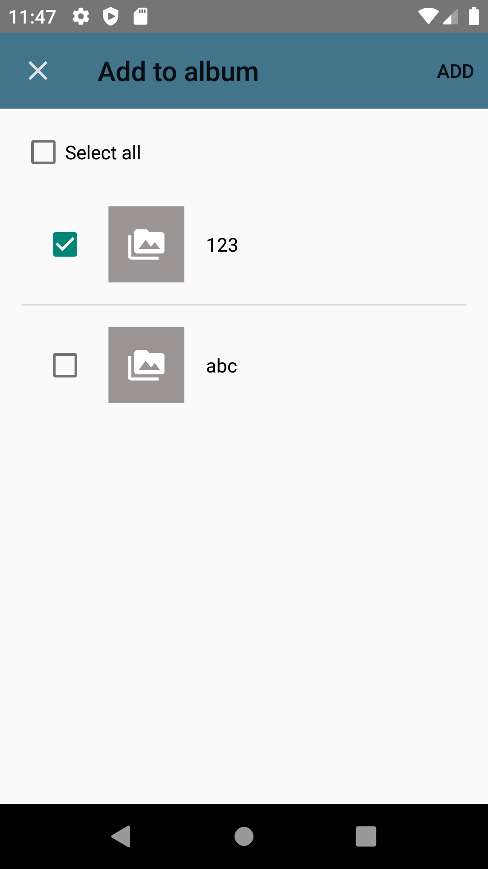

(Ảnh chọn album để thêm ảnh đang chọn đến album đó)

Luồng sự kiện chính: Sau khi phóng to 1 ảnh-> ba chấm góc phải-> add to album->Chọn album muốn thêm ảnh tới rồi click add góc phải

**2.15**

**Chuỗi**

**3**

**NHỮNG ĐIỂM ĐẶC BIỆT TRONG ĐỒ ÁN**

#### Mục tiêu

Những điểm được coi là đặc biệt trong đồ án có thể là

* Tối ưu về hiệu năng / tốc độ cho một chức năng
* Sử dụng một kĩ thuật chưa được dạy trong lớp
* Điểm đặc biệt trong mã nguồn
* Sử dụng một công cụ đặc biệt có liên quan
* Tự phát triển thuật toán phục vụ đồ án
* Tự phát triển thư viện phục vụ đồ án
* Đầu tư cho giao diện, tự thiết kế tài nguyên như hình ảnh, âm thanh, mô hình 3D…
* ….

Không được ngại khi nói đến những điểm đặc biệt trong đồ án, nếu bạn không khoe ra giáo viên sẽ không thể nào biết được và sẽ đánh giá đồ án của bạn không đúng.

1.

2.

**4**

**CÁC THAM KHẢO**

**Mô tả**

Cần liệt kê đầy đủ các nguồn bạn đã sử dụng để tham khảo

* Các phần mềm có liên quan
* Các tài liệu như sách điện tử, bài báo khoa học đã đọc
* Liên kết đến các trang web đã đọc (cần có ngày truy cập lần cuối)

(Vui lòng không liệt kê các trang web quá chung chung như google hoặc các diễn đàn, cần chỉ rõ đích xác các link nào)

**SÁCH**

* 1. Tác giả A, Tác giả B. Tên sách, Nhà xuất bản. Năm xuất bản.
  2. Guy E. Blelloch. Scans as primitive parallel operations. IEEE Transactions on Computers, C-38(11), November 1989

3.

4.

**BÀI VIẾT / BÀI HƯỚNG DẪN**

1. **Tiêu đề (in đậm)**

Liên kết

Lần truy cập cuối: (Vào notepad bấm F5 để lấy ngày giờ truy cập)

1. **How to think like a funtional programmer**. <http://www.codeproject.com/Articles/462767/How-to-Think-Like-a-Functional-Programmer> Lần truy cập cuối: 2:59 PM 10/7/2013

3.